勇艺达机器人音频播放器

功能说明书

目录

一 应用背景
二 主要功能模块描述
三 软件特色
四 操作流程

一 应用背景

智能家居机器人是当前机器人研究应用的一个热点方向，而娱乐功能是智能家居方向的一个重要的组成部分。其中音频播放又是娱乐功能中的一个不可缺少的功能。
本公司通过实现自己的智能机器人平台，并在机器人平台上独立开发出一款简单易用的音频播放器。它可以满足用户对多种类音频资源的播放需求，提供简便的操作方式，为用户提供音频播放服务，同时也为开发者提供统一的播放接口和资源接口。它采用JAVA语言编写而成，运行在公司定制的基于Android系统的机器人平台，具有运行速度快、免安装等优点，可直接供用户使用，无需人工做任何配置，同时也可以提高开发者的开发效率，缩短项目开发周期。
二 主要功能描述
软件设计有如下功能：
1.两种登录方式,手机号验证码登录和游客登录(硬件唯一标识)。如下图1所示：
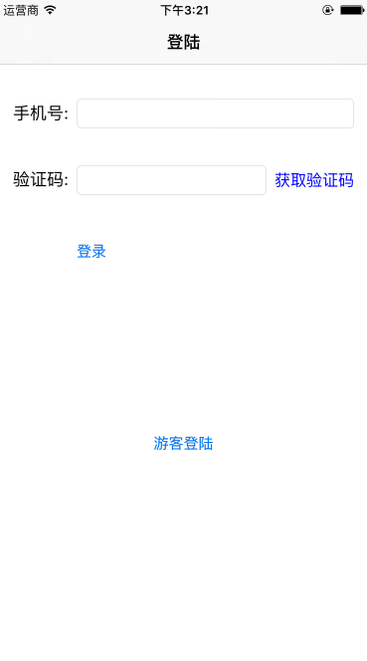
图1

2.此页面会拉取用户绑定过的硬件信息及附近机器人的信息,点击可以进行连接机器人，如下图2所示:
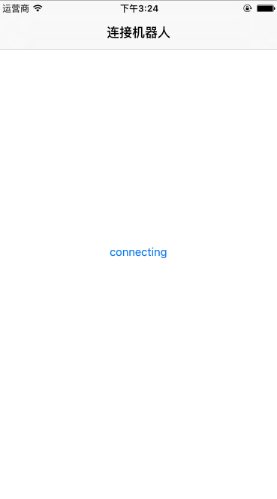
图2

3.连接机器人之后进入此控制页面,可以控制行走,转头,视频通话,语音控制行为,：如下图2所示:
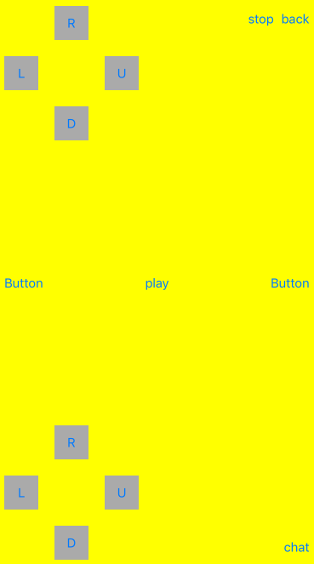
图3

4.点击chat进图此聊天界面,可以与机器人进行文字聊天,发送表情的操作, 如下图4所示:
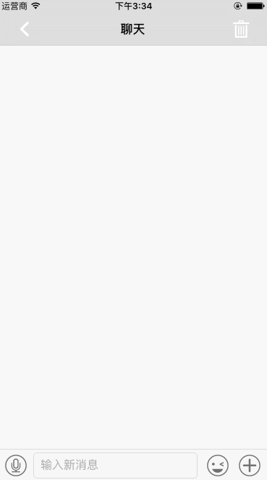
图4
5.点击设置进入此设置界面,可以进行仅wifi下视频,硬件信息查看,注销操作, 如下图5所示:

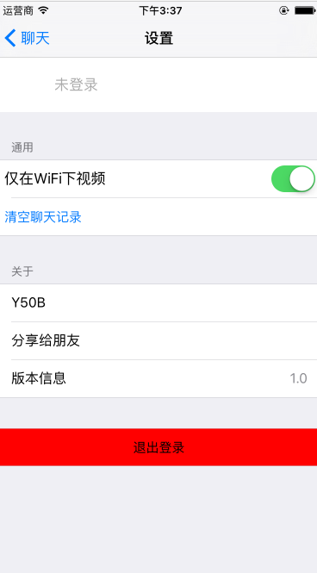
图5

三 软件特色
1、自动检测更新、获取用户信息列表；
2、2种快捷登陆方式,十分便捷；
3、即时通讯功能,可远程活局域网进行交互；
4、用户配置，使用简便。

四 操作流程
